附件2(略)
附件3
一、 盐酸贝那普利咀嚼片等6种兽药产品说明书和标签
- 盐酸贝那普利咀嚼片说明书和标签
  - 盐酸贝那普利咀嚼片说明书
兽用
【兽药名称】
通用名称：盐酸贝那普利咀嚼片
商品名称：
英文名称：Benazepril Hydrochloride Chewable Tablets
汉语拼音：Yansuan Beinapuli Jujuepian
【主要成分】 盐酸贝那普利
【性状】 本品为黄色至浅褐色片。
【药理作用】 血管紧张素转换酶抑制剂。盐酸贝那普利为一种前体药物，在体内水解为贝那普利拉。贝那普利拉抑制血管紧张素转换酶（inhibits angiotensin converting enzyme，ACE）的功能，从而阻止血管紧张素Ⅰ（无活性）转化为血管紧张素Ⅱ（有活性）。盐酸贝那普利咀嚼片可降低所有由血管紧张素Ⅱ所介导的效应，包括动脉与静脉的血管收缩，肾脏水、钠潴留与重吸收。此外，也可通过抑制肾素-血管紧张素-醛固酮系统，减轻由其介导的血管收缩和钠潴留等症状。因此，盐酸贝那普利对心力衰竭的犬具有降压与减轻心脏负荷的作用，改善其临床症状（例如减轻咳嗽等），延长患心力衰竭犬的寿命。
盐酸贝那普利在犬体内对血管紧张素转换酶（ACE）产生持续抑制，可达24小时。
【适应证】 用于治疗犬的充血性心力衰竭。
【用法与用量】 以盐酸贝那普利计。内服：一次量，每1kg体重，犬0.25～0.5mg，每日一次，或按下表推荐用量使用：
犬体重（kg） | >5～10 | >10～20 | >20～40 | >40～80
标准剂量 | 1/2片5mg片 | 1片5mg片 | 1/2片20mg片 | 1片20mg片
在治疗过程中，可根据临床疗效，经兽医的允许，可按上述剂量加倍服用。
【不良反应】 犬对盐酸贝那普利耐受良好。少数犬可能出现呕吐、运动失调、短暂性疲劳等症状。
【注意事项】
1. 禁用于对血管紧张素转换酶抑制剂过敏的犬。
2. 禁用于妊娠期或泌乳期母犬。
3. 禁用于血压过低、血容量不足（血容量过低）、低钠血症或急性肾功能衰竭的犬；
4. 对于治疗患有严重充血性心力衰竭的犬，须密切监测。
5. 对于患有慢性肾病的犬，建议在治疗期间监测血浆尿素和肌酐水平。
6. 体重不足2.5kg犬的疗效和安全性未明确。
【休药期】 不需要制定。
【规格】 （1）5mg （2）20mg
【包装】
【贮藏】 密封保存。
【有效期】 24个月。
【批准文号】
【生产企业】

  - 盐酸贝那普利咀嚼片标签
兽用
【兽药名称】
通用名称：盐酸贝那普利咀嚼片
商品名称：
英文名称：Benazepril Hydrochloride Chewable Tablets
汉语拼音：Yansuan Beinapuli Jujuepian
【主要成分】 盐酸贝那普利
【性状】 本品为黄色至浅褐色片。
【适应证】 用于治疗犬的充血性心力衰竭。
【用法与用量】 以盐酸贝那普利计。内服：一次量，每1kg体重，犬0.25～0.5mg，每日一次，或按下表推荐用量使用：

犬体重（kg） | >5～10 | >10～20
标准剂量 | 1/2片5mg片 | 1片5mg片
在治疗过程中，可根据临床疗效，经兽医的允许，可按上述剂量加倍服用。
【规格】 5mg
【批准文号】
【生产日期】
【生产批号】
【有效期】至
【休药期】 不需要制定。
【贮藏】 密封保存。
【包装】
【生产企业】

  - 盐酸贝那普利咀嚼片标签
兽用
【兽药名称】
通用名称：盐酸贝那普利咀嚼片
商品名称：
英文名称：Benazepril Hydrochloride Chewable Tablets
汉语拼音：Yansuan Beinapuli Jujuepian
【主要成分】 盐酸贝那普利
【性状】 本品为黄色至浅褐色片。
【适应证】 用于治疗犬的充血性心力衰竭。
【用法与用量】 以盐酸贝那普利计。内服：一次量，每1kg体重，犬0.25～0.5mg，每日一次，或按下表推荐用量使用：
犬体重（kg） | >20～40 | >40～80
标准剂量 | 1/2片20mg片 | 1片20mg片
在治疗过程中，可根据临床疗效，经兽医的允许，可按上述剂量加倍服用。
【规格】 20mg
【批准文号】
【生产日期】
【生产批号】
【有效期】至
【休药期】 不需要制定。
【贮藏】 密封保存。
【包装】
【生产企业】

- 磺胺氯吡嗪钠二甲氧苄啶混悬液说明书和标签
  - 磺胺氯吡嗪钠二甲氧苄啶混悬液说明书
磺胺氯吡嗪钠二甲氧苄啶混悬液
兽用
【兽药名称】
通用名称：磺胺氯吡嗪钠二甲氧苄啶混悬液
商品名称：
英文名称：Sulfachloropyrazine Sodium and Diaveridine Suspension
汉语拼音：Huang’an Lübiqinna Erjiayangbianding Hunxuanye
【主要成分】 磺胺氯吡嗪钠、二甲氧苄啶
【性状】 本品为类白色至淡黄色混悬液，久置分层。
【药理作用】 抗球虫药。磺胺氯吡嗪作用峰期是球虫的第二代裂殖体，对第一代裂殖体也有一定的作用。二甲氧苄啶是二氢叶酸还原酶的竞争性抑制剂，与磺胺类药物具有协同效应，可增强磺胺类药物的作用效果。本品不影响宿主对球虫产生免疫力。
【适应证】 用于鸡球虫病。
【用法与用量】 以本品计，混饮：每1L水，鸡，本品0.75～1.5ml。连用3～5日。
【不良反应】 按推荐剂量使用，暂未见不良反应。
【注意事项】
1.连续饮用不得超过5日。
2.按使用浓度配制的溶液在8小时内饮用，超过8小时应重新配制。
【休药期】 鸡10日。蛋鸡产蛋期禁用。
【规格】 （1）100 ml：磺胺氯吡嗪钠20g+二甲氧苄啶4g
（2）200 ml：磺胺氯吡嗪钠40g+二甲氧苄啶8g
【包装】
【贮藏】 遮光，密封保存
【有效期】 24个月。
【批准文号】
【生产日期】
【生产批号】
【生产企业】
  - 磺胺氯吡嗪钠二甲氧苄啶混悬液标签
兽用
【兽药名称】
通用名称：磺胺氯吡嗪钠二甲氧苄啶混悬液
商品名称：
英文名称：Sulfachloropyrazine Sodium and Diaveridine Suspension
汉语拼音：Huang’an Lübiqinna Erjiayangbianding Hunxuanye
【主要成分】 磺胺氯吡嗪钠、二甲氧苄啶
【性状】 本品为类白色至淡黄色混悬液，久置分层。
【药理作用】 抗球虫药。磺胺氯吡嗪作用峰期是球虫的第二代裂殖体，对第一代裂殖体也有一定的作用。二甲氧苄啶是二氢叶酸还原酶的竞争性抑制剂，与磺胺类药物具有协同效应，可增强磺胺类药物的作用效果。本品不影响宿主对球虫产生免疫力。
【适应证】 用于鸡球虫病。
【用法与用量】 以本品计，混饮：每1L水，鸡，本品0.75～1.5ml。连用3～5日。
【不良反应】 按推荐剂量使用，暂未见不良反应。
【注意事项】
1.连续饮用不得超过5日。
2.按使用浓度配制的溶液在8小时内饮用，超过8小时应重新配制。
【休药期】 鸡10日。蛋鸡产蛋期禁用。
【规格】 （1）100 ml：磺胺氯吡嗪钠20g+二甲氧苄啶4g
（2）200 ml：磺胺氯吡嗪钠40g+二甲氧苄啶8g
【包装】
【贮藏】 遮光，密封保存
【有效期】 24个月。
【批准文号】
【生产日期】
【生产批号】
【生产企业】

- 烯丙孕素标签
兽用
【兽药名称】
通用名称：烯丙孕素
英文名称：Altrenogest
汉语拼音：Xibingyunsu
【性状】本品为淡黄色或黄色结晶性粉末。
【包装】
【生产批号】
【生产日期】
【有效期】 至
【贮藏】遮光，密闭保存。
【批准文号】
【运输注意事项】 防潮防晒。
【生产企业】 宁波第二激素厂
地址：浙江省慈溪市宗汉街道人健路28号

- 烯丙孕素内服溶液说明书和标签
- 烯丙孕素内服溶液说明书
兽用
【兽药名称】
通用名称：烯丙孕素内服溶液
英文名称：Altrenogest Oral Solution
汉语拼音：Xibingyunsu Neifurongye
【主要成分】 烯丙孕素
【性状】 本品为黄色澄清油状液体。
【药理作用】 药效学 性激素类药。烯丙孕素与天然黄体酮的作用类似。给药期间能够抑制脑垂体分泌促性腺激素，阻止卵泡发育及发情；给药结束后，脑垂体恢复分泌促性腺激素，促进卵泡发育与发情。停药时卵泡发育程度一致，加上促性腺激素的分泌同步恢复，促使所有动物在停药5～8日后同期发情。
药动学 本品在胃肠道迅速吸收，首次给药1小时后达到血药浓度的峰值，第18次给药约4小时后达到血药浓度峰值。烯丙孕素主要经肝脏代谢，通过胆汁排出，消除半衰期约14个小时。
【适应证】 用于控制后备母猪同期发情。
【用法与用量】 以烯丙孕素计。直接用5ml喷头饲喂或喷洒在饲料上内服，一次量，后备母猪20mg（5ml），连用18天。
【不良反应】 给药量不足可能导致卵泡囊肿。
【注意事项】 1.仅用于至少发情过一次的性成熟的母猪。
2.每头动物单独给药，确保每日给药剂量。
3.有急性、亚急性慢性子宫内膜炎的母猪慎用。
4.操作时应穿戴防护服和手套，操作后和用餐前应洗手。
5.妊娠和育龄妇女应避免接触本品，如须操作应非常小心。意外接触可能导致月经紊乱或妊娠期延长，所以应尽量避免皮肤直接接触，如意外渗漏至皮肤，应立即用肥皂和水清洗。
6.瓶子开启后60日内有效，过期未用完部分应废弃。
【休药期】 猪9日。
【规格】 0.4%
【包装】
【贮藏】 遮光，密闭保存。
【有效期】 24个月。
【批准文号】
【生产企业】 宁波第二激素厂
地址：浙江省慈溪市宗汉街道人健路28号

- 烯丙孕素内服溶液标签
兽用
【兽药名称】
通用名称：烯丙孕素内服溶液
英文名称：Altrenogest Oral Solution
汉语拼音：Xibingyunsu Neifurongye
【主要成分】 烯丙孕素
【性状】 本品为黄色澄清油状液体。
【适应证】 用于控制后备母猪同期发情。
【用法与用量】 以烯丙孕素计。直接用5ml喷头饲喂或喷洒在饲料上内服，一次量，后备母猪20mg（5ml），连用18天。
【规格】 0.4%
【批准文号】
【生产日期】
【生产批号】
【有效期】至
【休药期】 猪9日
【包装】
【贮藏】 遮光，密闭保存。
【生产企业】 宁波第二激素厂
地址：浙江省慈溪市宗汉街道人健路28号

- 加米霉素标签
兽用
【兽药名称】
通用名称：加米霉素
英文名称：Gamithromycin Injection
汉语拼音：Jiamimeisu Zhusheye
【包装规格】
【生产日期】
【生产批号】
【有效期】至
【运输注意事项】 轻搬轻放，切勿挤压。
【贮藏】 密封保存。
【批准文号】
【生产企业】
- 加米霉素注射液说明书和标签
  - 加米霉素注射液说明书
兽用
【兽药名称】
通用名称：加米霉素注射液
商品名称：
英文名称：Gamithromycin Injection
汉语拼音：Jiamimeisu Zhusheye
【主要成分】 加米霉素
【性状】 本品为无色至淡黄色液体。
【药理作用】 药效学 大环内酯类抗生素。加米霉素为15元环的半合成氮杂内酯类，主要通过与细菌核糖体50S亚基结合，阻止多肽链延长，抑制细菌蛋白质的合成。体外试验数据表明加米霉素以抑菌方式对溶血性曼氏杆菌、多杀性巴氏杆菌起作用。加米霉素内酯环的7a位为烷基化氮，在生理pH值条件下能快速吸收，并在靶组织肺中维持长时间的作用。
药动学 以6mg/kg体重单次在牛颈部皮下注射加米霉素，可迅速吸收，达峰时间（T_{max}）和峰浓度（C_{max}）约为1h和706.20ng/ml，平均药时曲线下面积（AUC）约为7428.81h·ng/ml，绝对生物利用度为103.84%，消除半衰期（T_{1/2β}）约为49.55h，药物主要以原形通过胆汁排泄。
【适应证】 用于治疗对加米霉素敏感的溶血性曼氏杆菌、多杀性巴氏杆菌引起的牛呼吸道疾病。
【用法与用量】 以加米霉素计。皮下注射：一次量，每1kg体重，牛6mg（相当于每25kg体重注射1ml）。每个注射部位的给药体积不超过10ml。
【不良反应】 牛皮下注射本品时，注射部位可能会出现短暂的肿胀，并偶尔伴有轻微疼痛。
【注意事项】 1.禁用于对大环内酯类抗生素过敏的动物。
2.禁与其它大环内酯类或林可胺类抗生素同时使用。
3.禁用于泌乳期奶牛。
4.禁用于预产期在2个月内的怀孕母牛。
5.加米霉素可能对眼睛和/或皮肤有刺激性，应避免接触皮肤和/或眼睛。如不慎接触，应立即用水清洗。
6.不慎注射入人体，需立即就医，并向医生提供本品标签或说明书。
7.用后需洗手。
8.置于儿童不可触及处。
【休药期】 牛64日。
【规格】 按C₄₀H₇₆N₂O₁₂ 计 （1）50ml∶7.5g （2）100ml∶15g
【包装】 （1）50ml/瓶（2）100ml/瓶
【贮藏】 25℃以下，密闭保存。
【有效期】 36个月；开启后28日。
【批准文号】
【生产企业】

  - 加米霉素注射液标签
兽用
【兽药名称】
通用名称：加米霉素注射液
商品名称：
英文名称：Gamithromycin Injection
汉语拼音：Jiamimeisu Zhusheye
【主要成分】 加米霉素
【性状】 本品为无色至淡黄色液体。
【适应证】 用于治疗对加米霉素敏感的溶血性曼氏杆菌、多杀性巴氏杆菌引起的牛呼吸道疾病。
【用法与用量】 以加米霉素计。皮下注射：一次量，每1kg体重，牛6mg（相当于每25kg体重注射1ml）。每个注射部位的给药体积不超过10ml。
【规格】 按C₄₀H₇₆N₂O₁₂计 （1）50ml∶7.5g （2）100ml∶15g
【批准文号】
【生产日期】
【生产批号】
【有效期】至
【休药期】 牛64日。
【贮藏】 25℃以下，密闭保存。
【包装】 （1）50ml/瓶 （2）100ml/瓶
【生产企业】

附件4
二甲氧苄啶的每日允许摄入量（ADI）和最高残留限
量（MRLs）（试行）及残留检测方法标准（试行）
二甲氧苄啶的每日允许摄入量（ADI）和最高残留限量（MRLs）
（试行）

参照日本相关标准和农业部公告第235号中甲氧苄啶的每日允许摄入量（ADI）、在鸡组织中最高残留限量（MRLs），制定了二甲氧苄啶的每日允许摄入量（ADI）和在鸡组织中的最高残留限量（MRLs）如下：
活性成分 | 残留标示物 | 动物品种 | 靶组织 | 残留限量MRLs
二甲氧苄啶  （Diaveridine）  ADI：4.2μg/kg•b.w./d | 二甲氧苄啶  （Diaveridine） | 鸡 | 肌肉  皮+脂  肝  肾 | 50µg·kg⁻¹  50µg·kg⁻¹  50µg·kg⁻¹  50µg·kg⁻¹

动物性食品中二甲氧苄啶残留检测－超高效液相色谱-串联质谱法

（试行）

1 范围

本标准规定了动物性食品中二甲氧苄啶残留检测的制样和液相色谱-串联质谱测定方法。

本标准适用于鸡肌肉、肝脏、肾脏和皮肤与脂肪中二甲氧苄啶残留量的检测。

2 规范性引用文件

下列文件对于本文件的应用是必不可少的。凡是注日期的引用文件，其随后所有的修改单（不包括勘误的内容）或修订版均不适用于本标准，然而，鼓励根据本标准达成协议的各方研究是否可使用这些文件的最新版本。凡是不注日期的引用文件，其最新版本适用于本标准。

GB/T 6682 分析实验室用水规格和试验方法。

3 原理

试样中的二甲氧苄啶残留物用乙腈提取后，经混合型阳离子交换反相吸附固相萃取柱净化，氮气吹干，0.1%甲酸-甲醇（90:10）水溶液溶解，用液相色谱-串联质谱法测定，内标法或外标法定量。

4 试剂和材料

以下所用的试剂，除特别注明者外均为分析纯试剂；水为符合GB/T 6682规定的一级水。

4.1 二甲氧苄啶对照品：纯度大于99.0%。

4.2 磺胺二甲氧嘧啶-D₆同位素内标对照品：纯度大于99.0%。

4.3 甲酸：色谱纯。

4.4 甲醇：色谱纯。

4.5 乙腈。

4.6 磷酸。

4.7 盐酸。

4.8 氨水。

4.9 0.2mol/L磷酸：量取磷酸15mL，用水稀释至1L，混匀即得。

4.10 5%氨化甲醇：量取氨水5mL，用水稀释至100mL，混匀即得。

4.11 0.1%甲酸水溶液：量取甲酸1mL，用水稀释至1L，混匀即得。

4.12 0.1 mol/L 盐酸：量取盐酸9mL，加入1000mL水中，摇匀即得。

4.13 二甲氧苄啶标准储备液（0.1mg/mL）：取二甲氧苄啶对照品约10mg，精密称定，置于100mL量瓶中，用0.1mol/L 盐酸溶解，用甲醇稀释定容，摇匀即得。-20℃冰箱中保存，有效期为6个月。

4.14 二甲氧苄啶标准工作液（5μg/mL）：精密量取二甲氧苄啶标准储备液适量，置于量瓶中，用甲醇稀释定容，摇匀即得。-20℃冰箱中保存，有效期为6个月。

4.15 磺胺二甲氧嘧啶-D₆内标储备液（0.1mg/mL）：称取磺胺二甲氧嘧啶-D₆对照品10mg，置于100mL量瓶中，用甲醇溶解并稀释定容，摇匀即得。-20℃冰箱中保存，有效期为6个月。

4.16 磺胺二甲氧嘧啶-D₆内标工作液（5μg/ml）：精密量取磺胺二甲氧嘧啶-D₆内标储备液适量，置于量瓶中，用甲醇稀释定容，摇匀即得。-20℃冰箱中保存，有效期为6个月。

5 仪器和设备

5.1 液相色谱-串联质谱仪：电喷雾离子源

5.2 分析天平：感量0.01mg。

5.3 天平：感量0.01g。

5.4 具塞塑料离心管

5.5 玻璃离心管

5.6 涡旋混合器

5.7 水平振荡器

5.8 低温高速离心机

5.9 固相萃取装置

5.10 绞碎机

5.11 混合型阳离子交换固相萃取柱：150mg/6mL，30μm。

5.12 氮吹仪

5.13 微孔滤膜：PTFE材质，0.22μm。

6 试料的制备与保存

6.1试料的制备

取适量新鲜或冷冻的空白或供试组织，绞碎并使均质。

——取均质后的供试样品，作为供试试料。

——取均质后的空白样品，作为空白试料。

——取均质后的空白样品，添加适宜浓度的标准工作液，作为空白添加试料。

6.2试料的保存

-20℃以下保存。

7 测定步骤

7.1 鸡肌肉、肝脏和肾脏的测定步骤

7.1.1 提取

称取试样（2±0.05）g，于具塞塑料离心管中，加入磺胺二甲氧嘧啶-D₆内标工作液（5μg/mL）100μL，加入乙腈20mL，振荡提取20分钟，4℃下10000r/min离心5min，精密移取上清液5mL至一玻璃离心管中，50℃水浴氮气流下吹至近干，加入0.2mol/L磷酸溶液5mL和甲醇0.5mL复溶，备用过固相萃取柱。

7.1.2 净化与浓缩

混合型阳离子交换固相萃取柱，依次用甲醇5mL、水5mL活化，复溶液全部倒入固相萃取柱，待复溶液全部流经固相萃取柱后，依次用水5mL、甲醇5mL淋洗固相萃取柱，用5%氨化甲醇溶液5mL洗脱，收集洗脱液，50℃水浴氮气流下吹干，2mL甲醇-0.1%甲酸水溶液（10:90）复溶，0.45μm滤膜过滤后，UPLC-MS/MS分析测定。

7.1.3 标准曲线的制备

精密量取二甲氧苄啶标准工作液及磺胺二甲氧嘧啶-D₆内标工作液适量，用甲醇-0.1%甲酸水溶液（10:90）稀释，制得2.5、6.25、12.5、18.75、25.0、37.5、50.0ng/mL的系列标准工作液（内标的浓度均为62.5ng/mL），供液相色谱-串联质谱测定。采用内标法进行计算，以二甲氧苄啶的浓度为横坐标，以二甲氧苄啶峰面积与内标峰面积的比值为纵坐标，绘制标准曲线，计算回归方程和相关系数。

7.2 鸡皮肤与脂肪的测定步骤

7.2.1 提取

称取试样（2±0.05）g，于具塞塑料离心管中，加入乙腈20mL，振荡提取20分钟，4℃下10000r/min离心5min，精密移取上清液5mL至一玻璃离心管中，50℃水浴氮气流下吹至近干，加入0.2mol/L磷酸溶液5mL和甲醇0.5mL复溶，备用过固相萃取柱。

7.2.2 净化与浓缩

混合型阳离子交换固相萃取柱，依次用甲醇5mL、水5mL活化，复溶液全部倒入固相萃取柱，待复溶液全部流经固相萃取柱后，依次用水5mL、甲醇5mL淋洗固相萃取柱，用5%氨化甲醇溶液5mL洗脱，收集洗脱液，50℃水浴氮气流下吹干，2mL甲醇-0.1%甲酸水溶液（10:90）复溶，0.45μm滤膜过滤后，UPLC-MS/MS分析测定。

7.2.3 标准曲线的制备

精密量取二甲氧苄啶标准工作液适量，用甲醇-0.1%甲酸水溶液（10:90）稀释，制得2.5、6.25、12.5、18.75、25.0、37.5、50.0ng/mL的系列标准工作液，供液相色谱-串联质谱测定。采用外标法进行计算，以二甲氧苄啶的浓度为横坐标，以二甲氧苄啶峰面积为纵坐标，绘制标准曲线，计算回归方程和相关系数。

7.3 测定

7.3.1 液相色谱条件

色谱柱：BEH C₁₈柱（2.1mm×50mm，1.7µm），或相当者；

流动相：A相：0.1%甲酸水溶液；B相：甲醇；梯度洗脱见表1；

表1 流动相梯度洗脱表
时间（min） | 0.1 %甲酸水溶液（%） | 甲醇（%）
0.0 | 95 | 5
7.0 | 25 | 75
7.2 | 95 | 5
10.0 | 95 | 5

流速：0.2ml/min；

柱温：25℃；

进样量：5μl。

7.3.2 质谱条件

离子源：电喷雾离子源；

扫描方式：正离子扫描；

检测方式：多反应监测；

电离电压：5.5kV；

离子源温度：550℃；

雾化器流速：50psi；

辅助气流速：50psi；

气帘气流速：20psi；

待测药物定性、定量离子对及对应碰撞能量参考值见表2。

表2 二甲氧苄啶及内标定性、定量离子参数参考值
药物名称 | 定性离子（m/z） | 去簇电压(DP) | 碰撞能量(eV)
二甲氧苄啶 | 261.0>123.0* | 90 | 30
 | 261.0>217.0 | 90 | 33
磺胺二甲氧嘧啶-D₆ | 317.0>162.0* | 90 | 30

*为定量离子对

7.3.3 测定法

对于鸡的肌肉、肝脏和肾脏样品，取试样溶液和对照溶液，作单点或多点校准。按内标法，以峰面积比计算。对照溶液及试样溶液中二甲氧苄啶的峰面积应在仪器检测的线性范围之内。试样溶液的保留时间在空白添加标准溶液保留时间的±5%之内。试样溶液中的离子相对丰度与空白添加标准溶液中的离子相对丰度相比，符合表3的要求。空白组织溶液、对照溶液和空白添加溶液中各特征离子质量色谱图分别见附录。

对于鸡的皮肤与脂肪样品，取试样溶液和对照溶液，作单点或多点校准。按外标法，以峰面积计算。对照溶液及试样溶液中二甲氧苄啶的峰面积应在仪器检测的线性范围之内。试样溶液的保留时间在空白添加标准溶液保留时间的±5%之内。试样溶液中的离子相对丰度与空白添加标准溶液中的离子相对丰度相比，符合表3的要求。空白组织溶液、对照溶液和空白添加溶液中各特征离子质量色谱图分别见附录。

表3 试料溶液中离子相对丰度的允许偏差范围
相对丰度（%） | 允许偏差（%）
>50 | ±20
>20～50 | ±25
>10～20 | ±30
≤10 | ±50

7.4 空白试验

取空白试料，采用完全相同的测定步骤进行平行操作。

8 结果计算与表述

8.1 内标法计算

单点校准：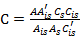

或标准曲线校准：由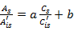

求得a和b，则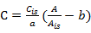

按下式计算试料中二甲氧苄啶残留量：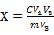

式中：

——试料中二甲氧苄啶残留量（μg/kg）；

——试料溶液中二甲氧苄啶浓度（ng/mL）；

——试料溶液中磺胺二甲氧嘧啶-D₆内标浓度（ng/mL）；

——对照溶液中二甲氧苄啶浓度（ng/mL）；

——对照溶液中磺胺二甲氧嘧啶-D₆内标浓度（ng/mL）；

——试料溶液中二甲氧苄啶峰面积；

——试料溶液中磺胺二甲氧嘧啶-D₆内标峰面积；

——对照溶液中二甲氧苄啶峰面积；

——对照溶液中磺胺二甲氧嘧啶-D₆内标峰面积；

——溶解最终残余物体积（mL）；

——加入提取溶剂的体积（mL）；

——精密移取上清液的体积（mL）；

——试料的质量（g）。

8.2 外标法计算

单点校准：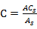

或标准曲线校准：由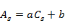

求得和，则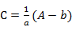

按下式计算试料中二甲氧苄啶残留量：

式中：

——试料中二甲氧苄啶残留量（μg/kg）；

——试料溶液中二甲氧苄啶浓度（ng/mL）；

——对照溶液中二甲氧苄啶浓度（ng/mL）；

——试料溶液中二甲氧苄啶峰面积；

——对照溶液中二甲氧苄啶峰面积；

——溶解最终残余物体积（mL）；

——加入提取溶剂的体积（mL）；

——精密移取上清液的体积（mL）；

——试料的质量（g）。

注：计算结果需扣除空白值，测定结果用平行测定的算术平均值表示，保留三位有效数字。

9 检测方法灵敏度、准确度和精密度

9.1 灵敏度

本方法的检测限为10µg/kg，定量限为25µg/kg；

9.2 准确度

本方法在鸡的肌肉、肝脏、肾脏组织25～100µg/kg添加浓度水平上的回收率为60～120%；在鸡的皮肤与脂肪25～100µg/kg添加浓度水平上的回收率为60～110%。

9.3 精密度

本方法批内相对标准偏差≤20 %，批间相对标准偏差≤20 %。

附录A
（资料性附录）
二甲氧苄啶及内标对照品信息
 | 二甲氧苄啶 | 磺胺二甲氧嘧啶-D₆
分子式 | C₁₃H₁₆N₄O₂ | C₁₂H₈N₄O₄SD₆
分子量 | 260.29 | 317.33
纯度 | >99.0% | >99.0%
标记丰度 | - | >99.0%
结构式 | 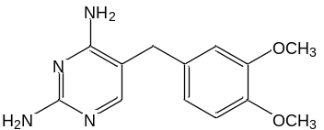 | 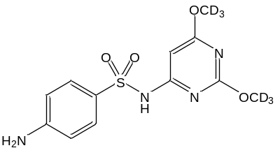

附录B
（资料性附录）
二甲氧苄啶及内标特征离子质量色谱图
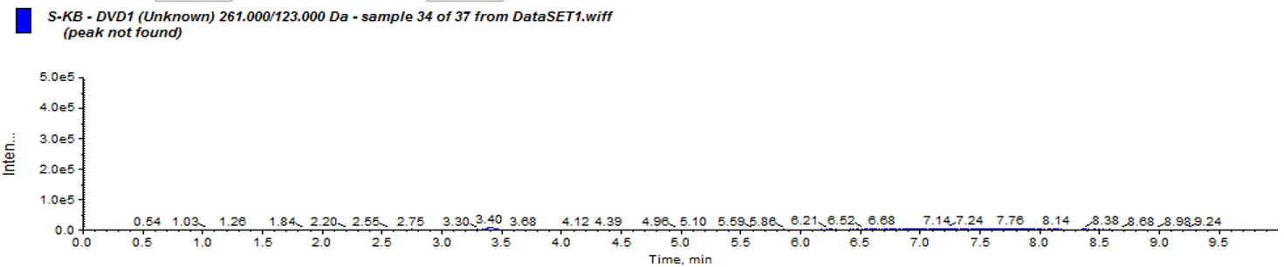
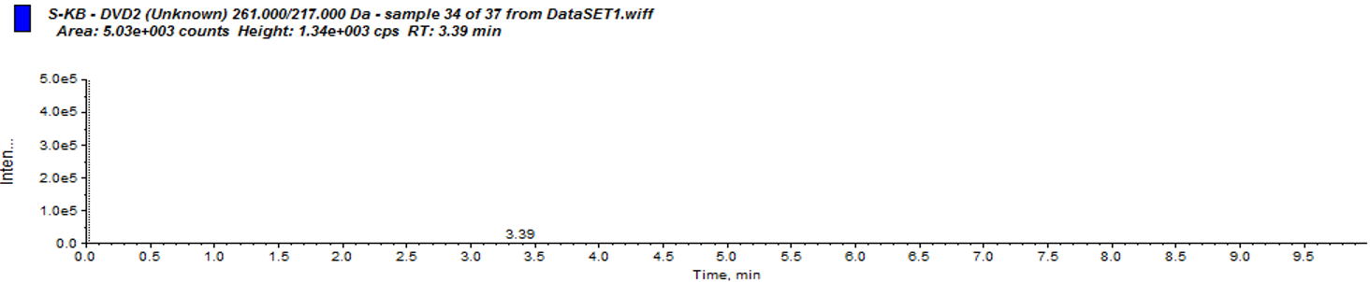
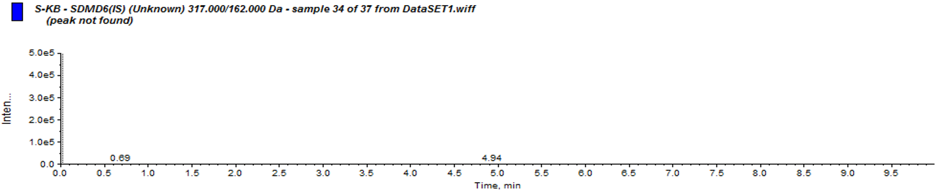
图B.1 鸡空白肾脏组织试样溶液中二甲氧苄啶及内标特征离子质量色谱图

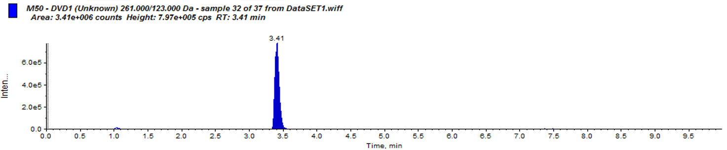
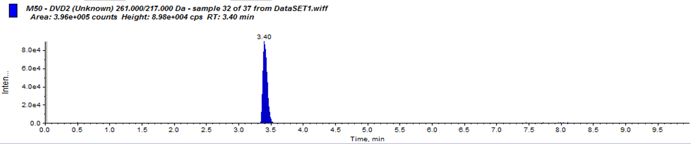
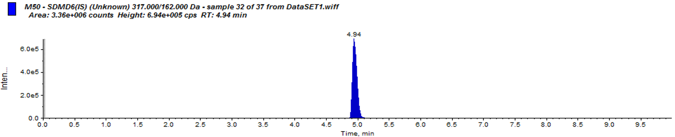
图B.2 25 ng/mL对照溶液中二甲氧苄啶及内标特征离子质量色谱图

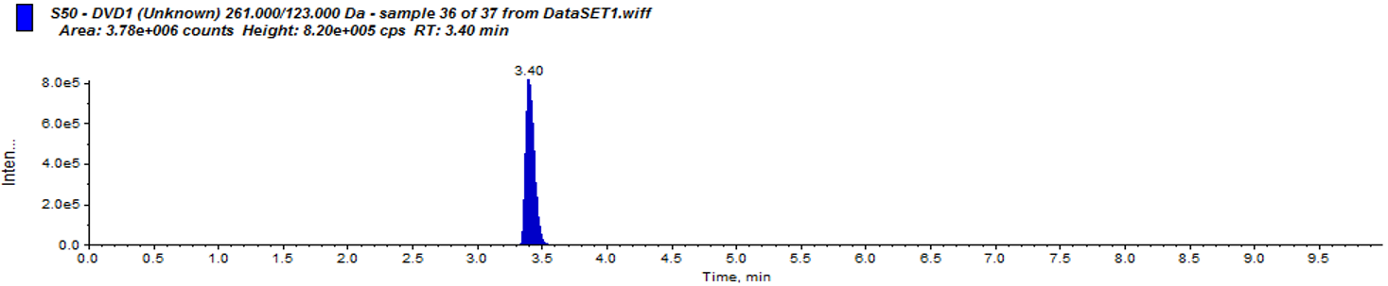
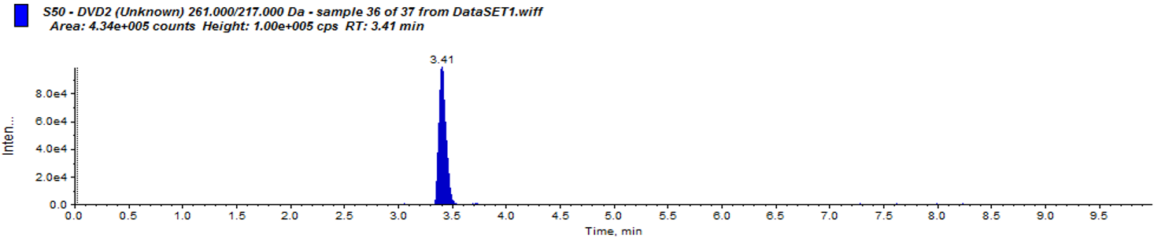
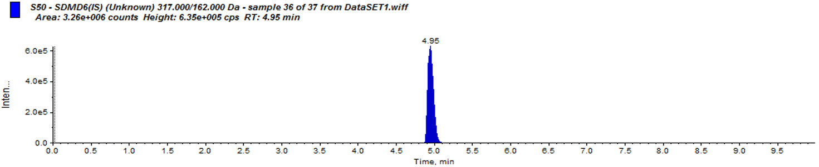
图B.3 50μg/kg空白肾脏添加试样溶液中二甲氧苄啶及内标特征离子质量色谱图
注：1-二甲氧苄啶特征离子质量色谱图（261>123）
2-二甲氧苄啶特征离子质量色谱图（261>217）
3-磺胺二甲氧嘧啶-D₆特征离子质量色谱图（317>162）

